UT 2 – Práctica 3. BBDD de temática libre (relación N:M)
En esta práctica vamos a trabajar las relaciones muchos a muchos. En esta ocasión elige tu la temática de la información que quieres almacenar.
Bases de Datos – 1º DAM
- Piensa en un ejemplo de relación de muchos a muchos. Por ejemplo:
  - Festivales de música y asistentes.
  - Personas y aficiones.
  - Usuarios y grupos de Whatsapp
  - Estudiantes y asignaturas que cursan.
  - Atletas y carreras en las que participan.
  - Trabajadores y proyectos en los que trabajan.
- Crea una nueva base de datos con un nombre apropiado a la temática elegida.

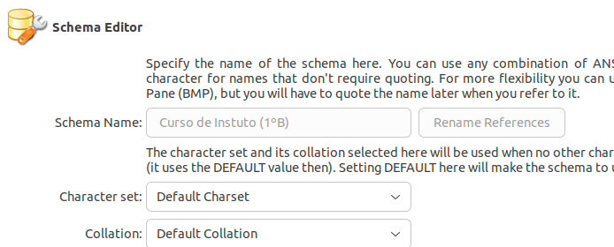
Primeramente escogí el tema de estudiantes y asignaturas que cursan y lo nombre como Curso de Instituto (1ºB).

- Crea las tablas que necesites en la base de datos .
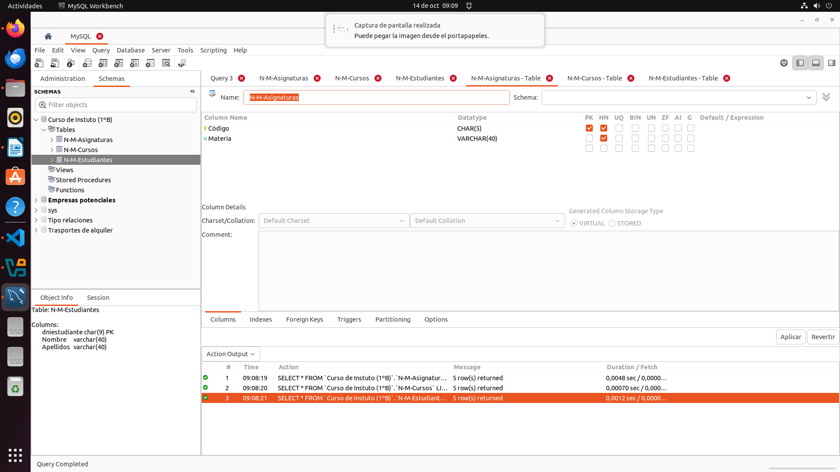

Cree una tabla de asignaturas donde puse las columnas de código ( para poder identificar la materia)
y materia (que tipo de materia o como se llama la materia ), luego establecí como llave principal el
código, un elemento identificable que es char (5).
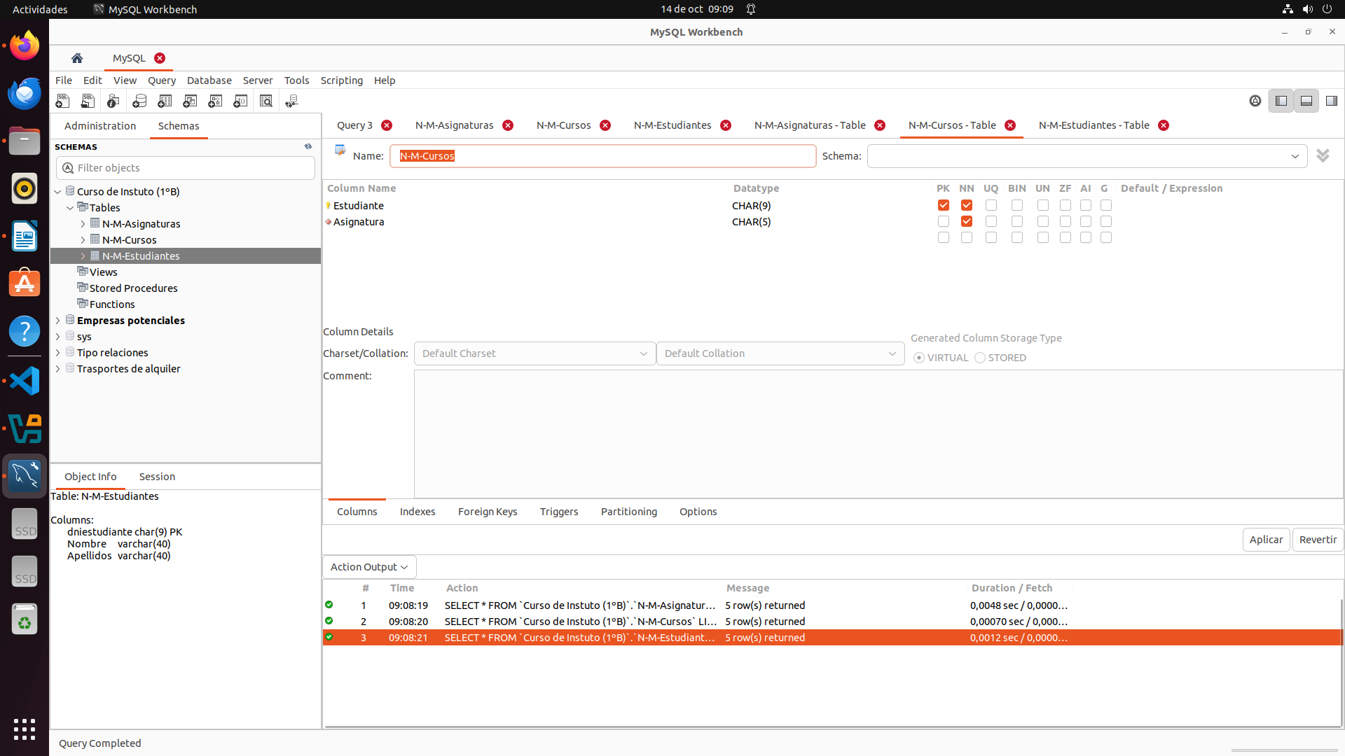

La tabla Curso, sirve para relacionar dos tablas: la tabla de asignaturas y la tabla de estudiantes donde la clave principal es estudiante, sin embargo podía haber sido asignatura, ya que los dos son identificadores reconocibles dentro de la tabla.

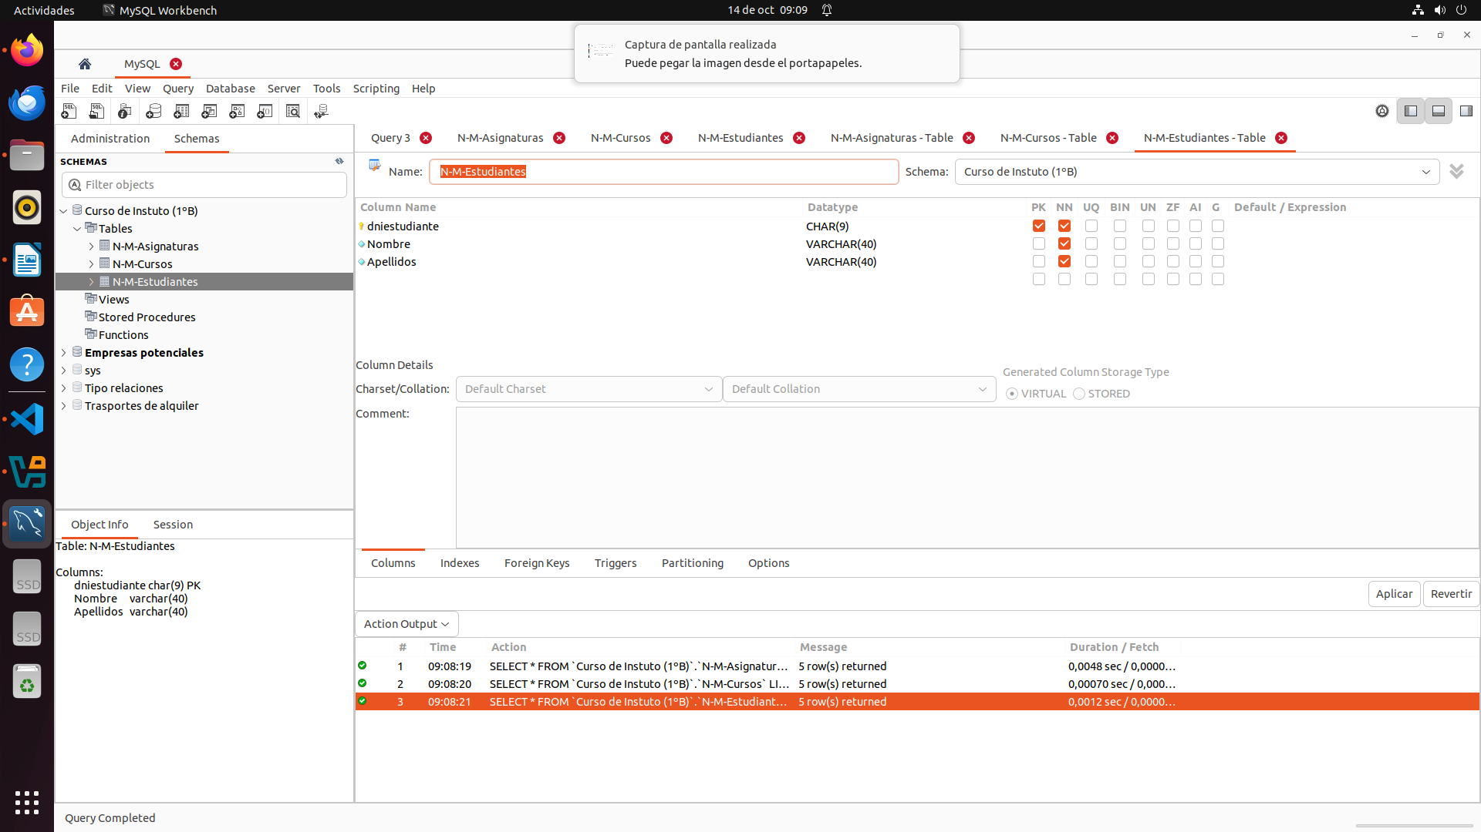

Y por último, la tabla estudiantes sirve para reconocer a cada estudiante, con la clave principal dniestudiante y los nombres y apellidos, declarando todo como NN, obligando así a no dejar nada sin poner.
- Relaciona las tablas mediante algún tipo de relación N:M.
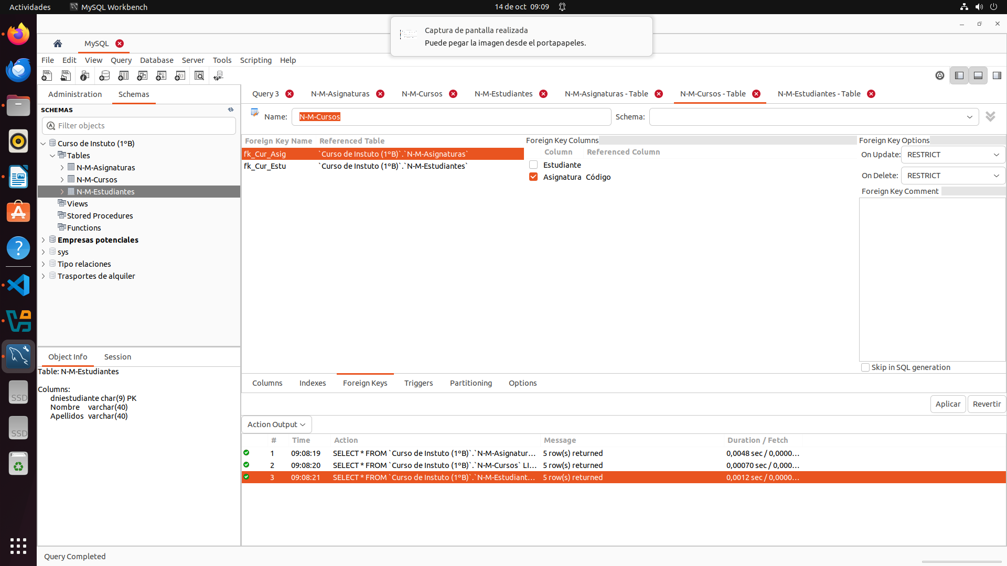

En la tabla de cursos que sirve para enlazar las otras dos tablas, relacioné la tabla cursos con la de asignatura con la clave principal Código (Asignatura).

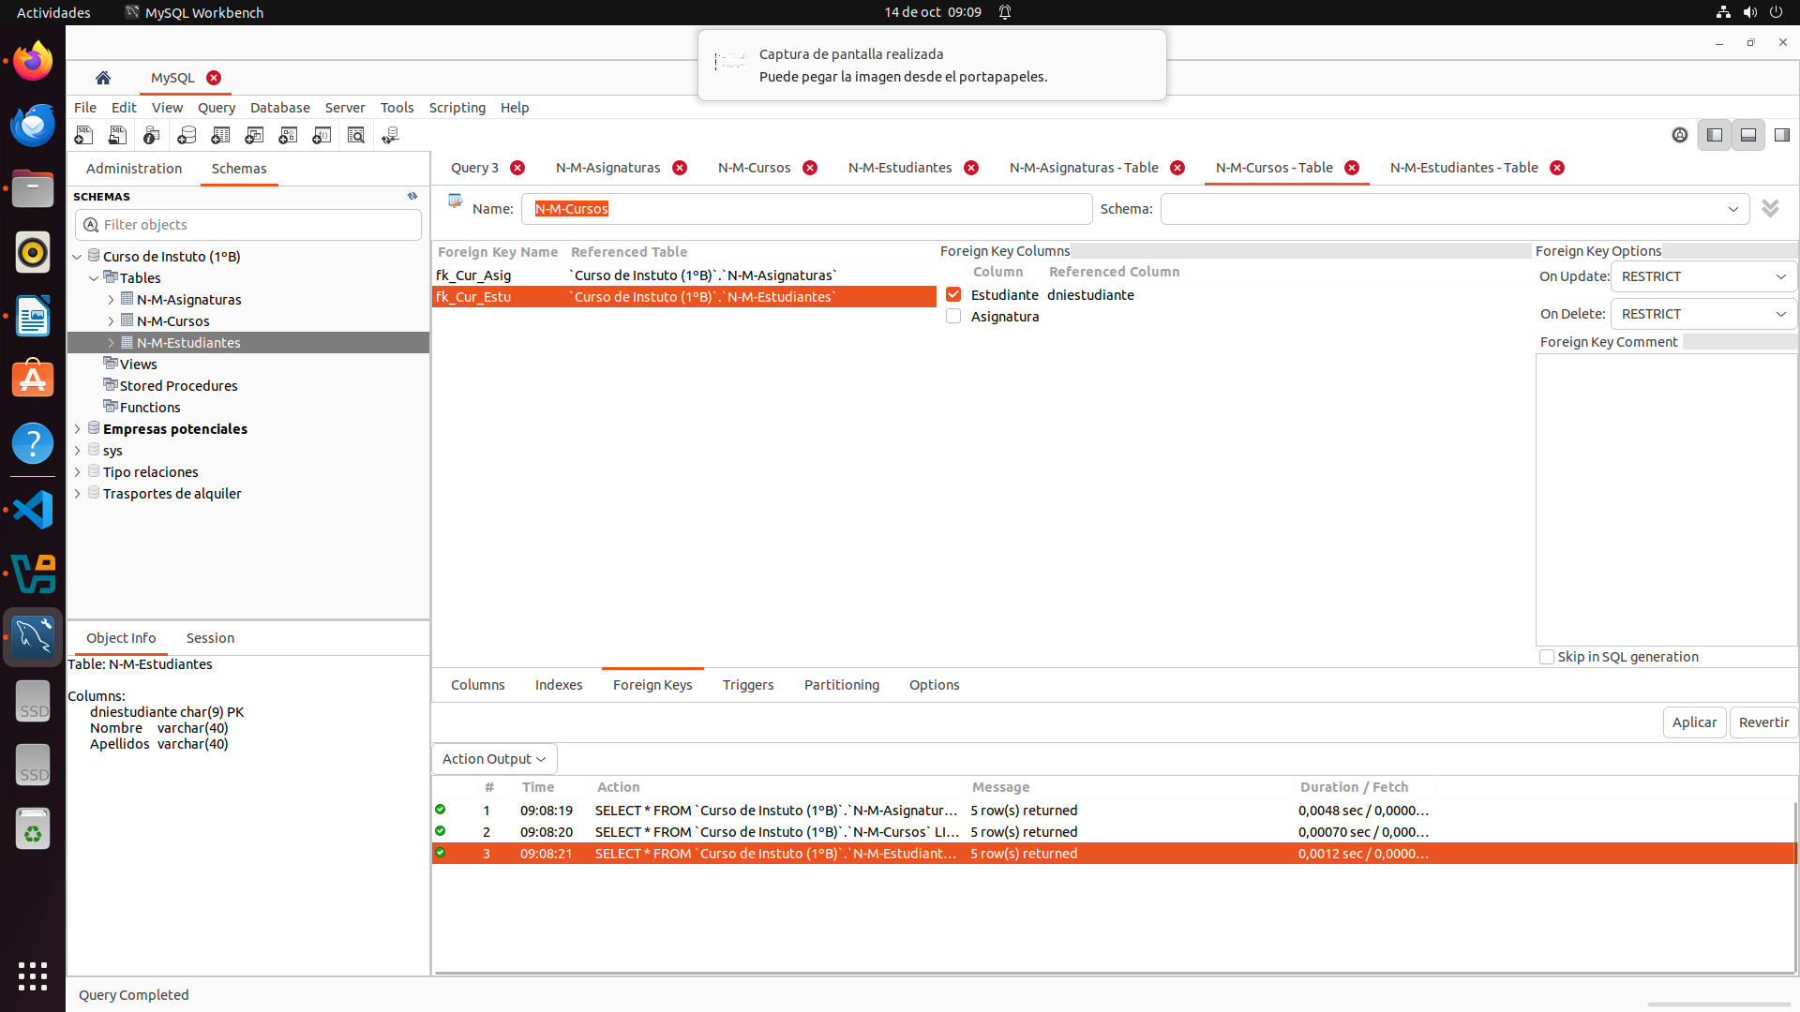

En la tabla de cursos que sirve para enlazar las otras dos tablas, relacioné la tabla cursos con la de Estudiantes con la clave principal dniestudiante (Estudiantes).
- Inserta al menos cinco filas en cada tabla.
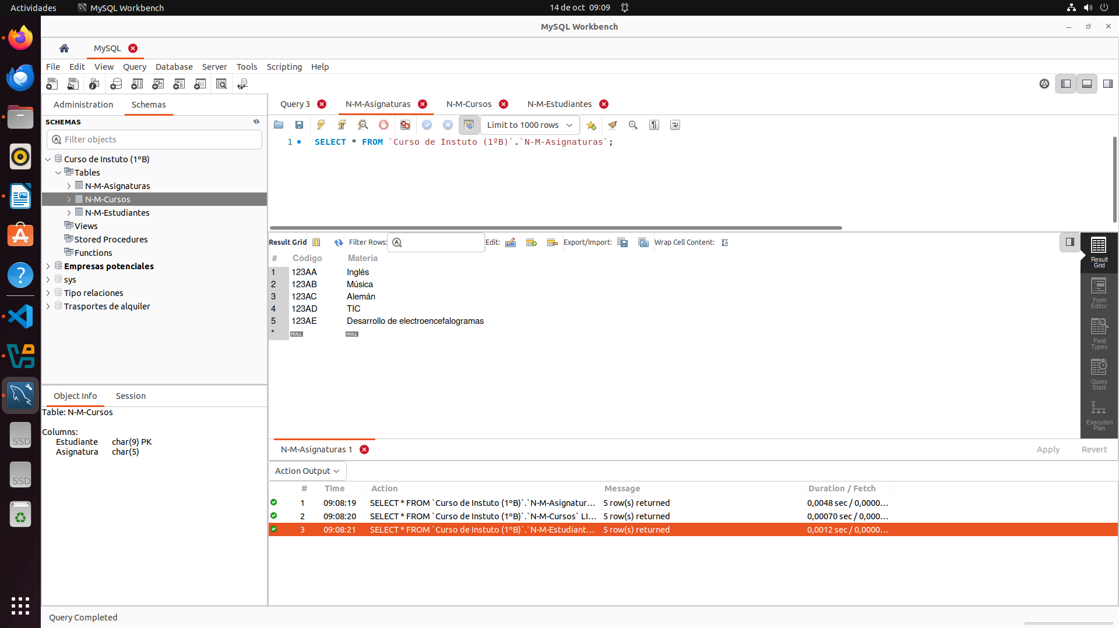

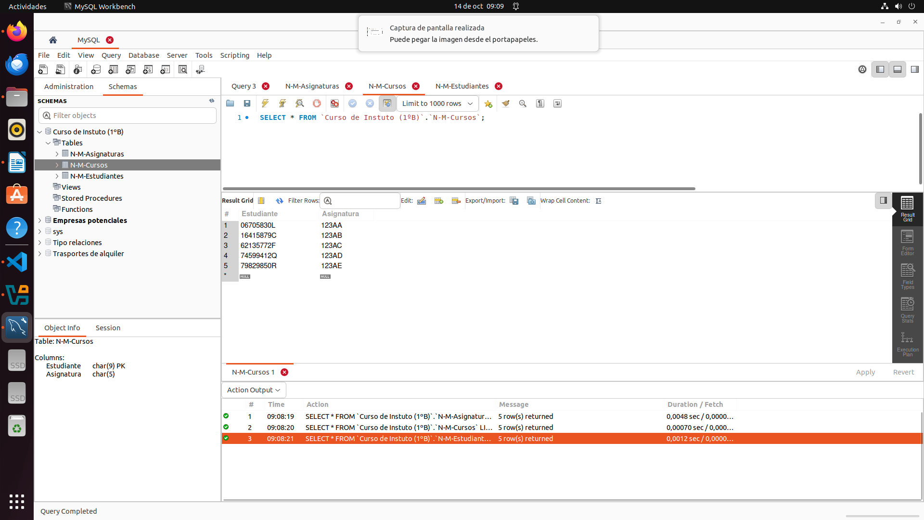
En la tabla de Asignaturas, puse 5 ejemplo con su código y materia. Y en la tabla de Cursos establecí los datos relacionados de Asignatura y Estudiantes.
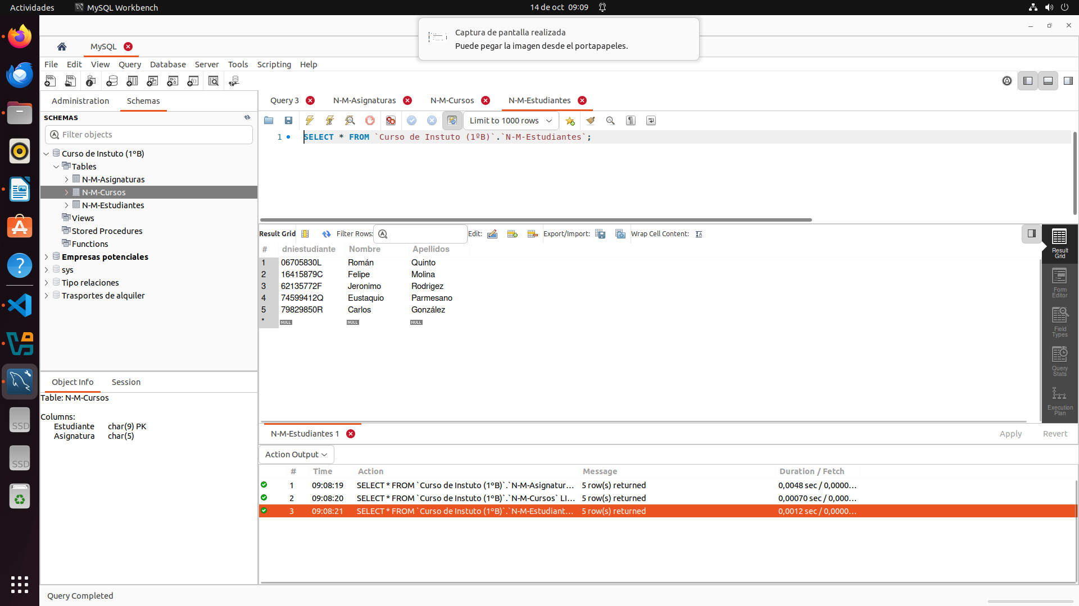

En estudiante puse el dniestudiante como enlace a la tabla de cursos y nombre y apellidos.

